Pressmeddelande 15 januari 2020

Nytt uppdrag för Musikaliskas VD Ola Bjerding

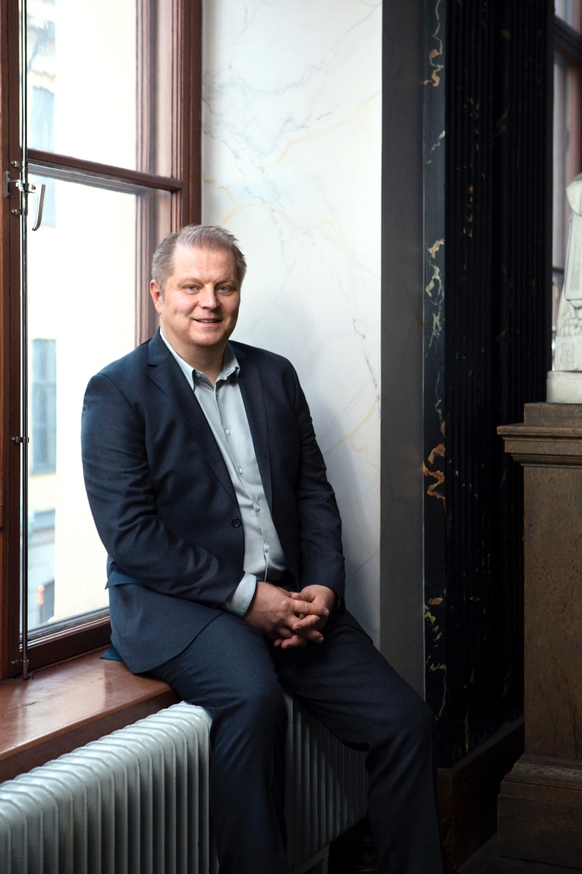

Ola Bjerding, VD, Musikaliska, Blåsarsymfonikerna och Länsmusiken i Stockholm. Foto: Elinor Wermeling

**Ola Bjerding, VD för Musikaliska, Blåsarsymfonikerna och Länsmusiken i Stockholms, tillträder som förvaltningschef för kultur- och fritid i Eskilstuna den 15 maj 2020.**

* Tiden här på Musikaliska har varit spännande och utvecklande för mig. Jag har haft förmånen att få jobba med fina personer och riktigt bra verksamhet. Jag är stolt över det vi gjort och hunnit med. Mitt nya uppdrag i Eskilstuna kommun som förvaltningschef för kultur och fritid har en större bredd och är mer samhällsinriktad, något som jag ser fram emot, säger Ola Bjerding.

2013 tillträdde Ola Bjerding som VD för Musikaliska, Blåsarsymfonikerna och Länsmusiken i Stockholm.

* Vi har haft ett gott samarbete i snart sju år som bland annat resulterat i en ekonomi i balans och möjligheter att utveckla den konstnärliga kvaliteten. Det samarbetet kommer jag att sakna samtidigt som jag gratulerar Ola till ett spännande och utvecklande jobb och Eskilstuna till en erfaren ledare, säger Lena Malmfors, styrelseordförande i Föreningen Stockholms Läns Blåsarsymfoniker.

**För mer information** vänligen kontakta Elenor Wolgers, marknadschef Musikaliska, 073-962 95 00, [elenor.wolgers@musikaliska.se](mailto:elenor.wolgers@musikaliska.se)

**Info om verksamheten**

På Nybrokajen 11 samsas tre verksamheter under samma tak; Blåsarsymfonikerna, Länsmusiken i Stockholm och Musikaliska konsert och event.  Tillsammans når de tre verksamheterna 80.000-100.00 personer, både i Sveriges äldsta konserthus från 1878 och i Stockholmsregionen.

Blåsarsymfonikerna gör oväntade och genreöverskridande samarbeten med kraftfulla musikarrangemang. Orkestern har en abonnemangsserie med uppskattade artister och genomför en mängd konserter i Stockholmsregionen. Konstnärlig ledare och chefsdirigent för Blåsarsymfonikerna är Cathrine Winnes.

Länsmusiken i Stockholm har uppdraget att sprida levande musik till barn och unga i Stockholmsregionen, erbjuda musik i olika genrer med frilansande artister, arrangera skol- och familjekonserter samt genomföra projekt i regionen.

Musikaliska är konserthuset där Blåsarsymfonikerna och Länsmusiken verkar med ett brett konsertutbud.

Ola Bjerding är VD för Blåsarsymfonikerna, Länsmusiken i Stockholm och Musikaliska.